DES NUAGES 3D ET DES IMAGES VERS UNE MAQUETTE NUMÉRIQUE

Annexe 5 – Orthophoto avec Agisoft

Diplômant : Della Casa Bruno

Professeur responsable : Barras Vincent

Expert : Brahier Julien

Mandant : Bureau d’études ROSSIER SA, Maurer Nicolas

Date : 25 juin 2018

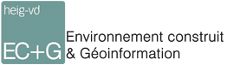

Table des matières

1. Introduction 1

2. Descriptif 1

Table des illusation

Figure 1 Création du plan dans 3DReshaper 1

# Introduction

Cette annexe contient les manipulations à faire pour obtenir une orthophoto avec Agisoft. La contrainte nécessaire est d’avoir un maillage 3D et d’avoir déjà effectué l’alignement des images.

# Descriptif

Dans Agisoft, pour avoir une orthophoto de façade il faut lui indiquer 2 lignes en spécifiant soit une ligne verticale soit une ligne horizontale. Ces lignes sont caractérisées par des points qu’on lui indique.

Pour créer ses points, il existe plusieurs manières dont seulement 2 seront citées :

* Saisir les repères dans Agisoft sur le maillage ou sur les images
* Exporter des points qui serviront de repère depuis .3DReshaper pour permettre de mieux définir le plan

Dans cette annexe sera uniquement présenté la deuxième méthode.

1. Création du plan sur la façade

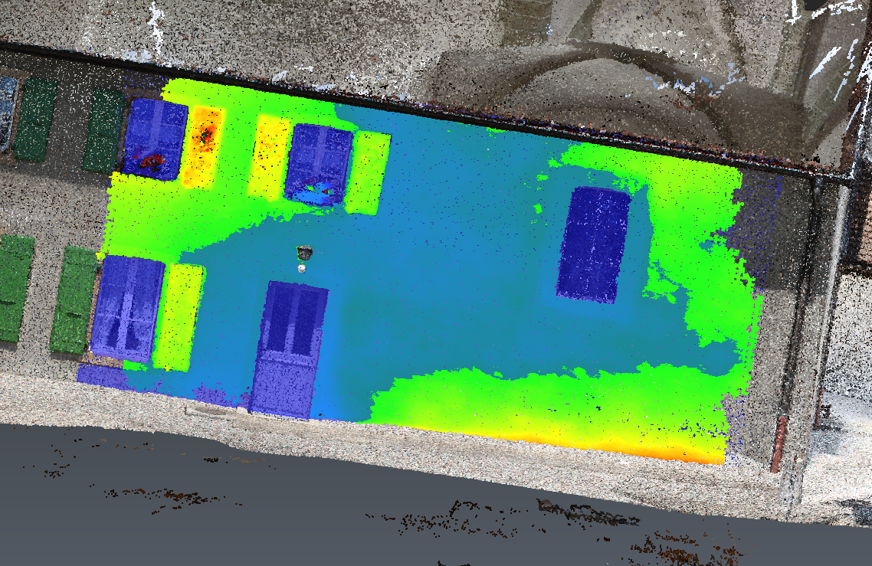

Figure 1 Création du plan dans 3DReshaper

1. Création de 3 points orthogonaux de la façade



Figure 2 Tableur excel pour le calcul de repère de l'orthophoto

Dans le tableur excel joint en annexe, il faut lui rentrer les paramètres du plan (sa normal et son centre qui sont récupérable dans 3DReshaper) ainsi que le facteur de la distance désirée entre les repères.

Ce caclul permet d’obtenir des repères sur une même ligne horizontale dans le plan et un ligne vertical dans le plan également. Ils serviront ainsi d’orientation et de création du plan pour faire l’orthophoto dans Agisoft.

Le produit scalaire de 2 vecteurs perpendiculaires est égale à 0. Vu que le but est d’obtenir une direction horizontale le Z doit être à 0.

Dans la résolution suivante, le vecteur a est la normal au plan est le vecteur b le vecteur horizontal sur le plan.

Il suffit de mettre un chiffre aléatoire à Y2 pour trouver un des vecteurs horizontaux.

La prochaine étape est de trouver le vecteur vertical du plan de l’orthophoto.

Le produit vectoriel donne la perpendiculaire à 2 vecteurs. Connaissant, un vecteur normal et un vecteur horizontal du plan, on en déduit le vecteur vertical du plan

Il faut ensuite faire des multiplications de vecteur pour en déduire 3 points permettant de définir le repère de l’orthophoto dans Agisoft.

Il faut alors importer les divers points et lancer l’orthophoto via des repères en spécifiant le bon sens des points importer pour avoir l’horizontal.

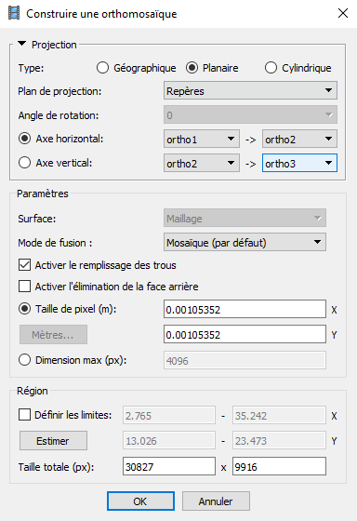

Figure Orthophoto agisoft vai repères